Θεατρική παράσταση  Ο Καραγκιόζης  Ίδρυμα Μιχάλης Κακογιάννης  Αίθουσα Black Box | 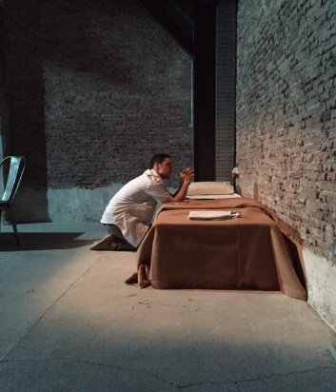 | 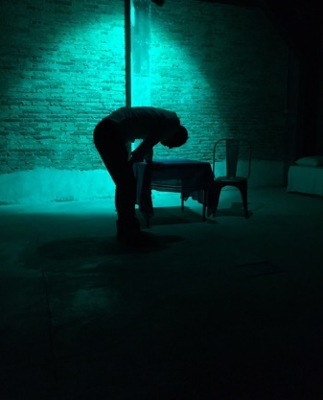

Η παράσταση «Ο Καραγκιόζης», η οποία διακρίθηκε στον Παγκύπριο Διαγωνισμό Μονοδράματος και θα εκπροσωπήσει την Κύπρο στον ανάλογο Διεθνή Διαγωνισμό του Pafos2017, ανεβαίνει στην Αθήνα, σε συνεργασία με το Σπίτι της Κύπρου, για τρεις παραστάσεις, την Παρασκευή 2, το Σάββατο 3 και την Κυριακή 4 Ιουνίου 2017 και ώρα 21:00, στο Ίδρυμα Μιχάλης Κακογιάννης, Αίθουσα Blackbox, Πειραιώς 206 Ταύρος, τηλ. 210 3418550.
Πρόκειται για το διήγημα της Λένας Κιτσοπούλου «Ο Καραγκιόζης», δραματοποιημένο από τους δύο Κύπριους συντελεστές της παράστασης: ο Ηρόδοτος Μιλτιάδους ενσαρκώνει το τραυματισμένο αγόρι με το ομώνυμο παρατσούκλι, και ο Ανδρέας Αραούζος σκηνοθετεί. Το διήγημα συμπεριλαμβάνεται στη συλλογή διηγημάτων της Κιτσοπούλου «Μεγάλοι Δρόμοι», 2010.
Η ιστορία αποτελεί μια ιδιαίτερα διεισδυτική ματιά στην παιδική ηλικία – αυτή που όλοι ανεξαιρέτως κουβαλάμε σε ολόκληρη τη ζωή μας. Σκιαγραφείται η πορεία του ήρωα, από την παιδική ηλικία μέχρι την πατρότητα, αποκαλύπτοντας τραύματα του ψυχισμού του τα οποία προκλήθηκαν στα παιδικά του χρόνια, ενώ υπάρχει ο κίνδυνος αυτά τα τραύματα να εξωτερικευτούν με καταστροφικές συνέπειες...
Με αυτή τη θεατρική παράσταση μεταφέρεται η σπαραχτική συγγραφή σε δραματικό λόγο και ζωντανεύει η ψυχοσύνθεση του λογοτεχνικού ήρωα. Το έργο και η παράσταση φωτίζουν κάποιες σκοτεινές ρίζες της προσωπικότητάς μας.
Η παράσταση διαρκεί 45 λεπτά και είναι κατάλληλη για άτομα άνω των 15 ετών.

Τιμές εισιτηρίων
10€ κανονικό, 8€ μειωμένο

Προπώληση:
Ταμεία Ιδρύματος Μιχάλης Κακογιάννης
Πειραιώς 206, Ταύρος, τηλ. 210 3418579
Δευτέρα - Παρασκευή: 11:00 - 14:00 και στο www.mcf.gr

Ticket Services
Πανεπιστημίου 39 (Στοά Πεσμαζόγλου)
Δευτέρα και Τετάρτη: 09:00-17:00,
Τρίτη, Πέμπτη και Παρασκευή: 09:00-20:00
Σάββατο: 10:00-14:00

Καταστήματα Forthnet & Seretis travel
Πανεπιστημίου 61, Αθήνα, τηλ. 210 3251295

 |  | 

25 Μαΐου 2017

